ПОМОГИ СЕБЕ САМ

ИНФОРМАЦИОННЫЙ БЮЛЛЕТЕНЬ 6 «а» класса
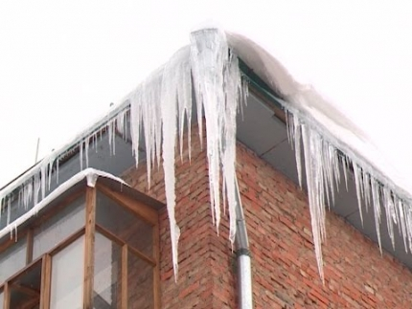
Внимание!
ОСТОРОЖНО:
СХОД СНЕГА С КРЫШ!

Ребята, Помните:
1.Чаще всего сосульки образуются над водостоками, поэтому эти места фасадов домов бывают особенно опасны. Их необходимо обходить стороной.
2.Соблюдайте осторожность и, по возможности, не подходите близко к стенам зданий.
3.Если во время движения по тротуару вы услышали наверху подозрительный шум – нельзя останавливаться, поднимать голову и рассматривать, что там случилось.
4. Возможно, это сход снега или ледяной глыбы. Бежать от здания тоже нельзя. Нужно как можно быстрее прижаться к стене, козырек крыши послужит укрытием.
5. Всегда обращай внимание на огороженные участки тротуаров и ни в коем случае не заходи в опасные зоны.
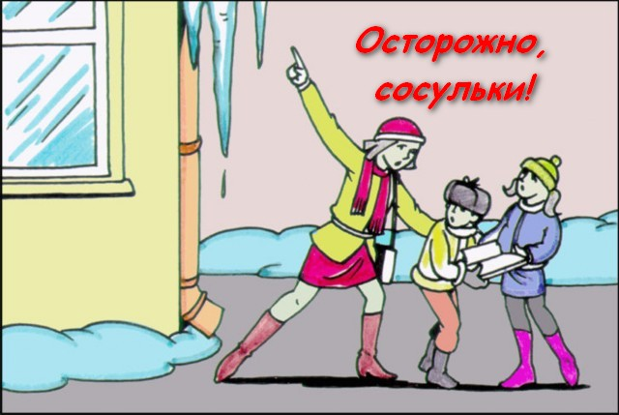
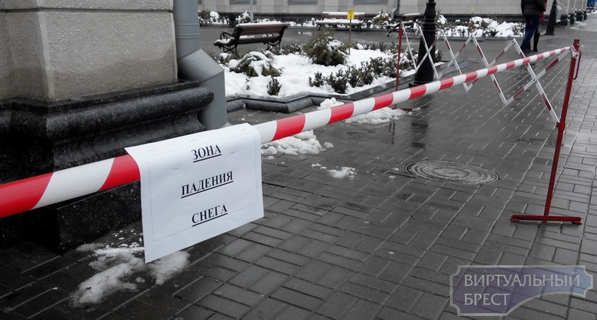
Если из-за падения с крыши сосульки или снега пострадал человек, надо вызвать скорую помощь.

